
№ 12 (92), апрель 2016
Вестник кадетских классов
Учредители: командно-руководящий состав и совет командиров
МБОУ «Кадетская СОШ» с.Коровий Ручей
Усть – Цилемского района Республики Коми

Спартакиада общеобразовательных учреждений района
На весенних каникулах с 21 по 23 марта проходила традиционная ежегодная спартакиада общеобразовательных учреждений района. Учащиеся 9 школ района на протяжении 3 дней соревновались друг с другом в различных видах спорта: лыжные гонки, стрельба из пневматической винтовки, волейбол, баскетбол, настольный теннис, шахматы.
В первый день спартакиады школьники соревновались в пулевой стрельбе и лыжных гонках. С самого утра в стрелковом тире началась упорная борьба за победу. Нашу команду представляли 11-классник Чупров Никита и ученица 9 класса Кислякова Ирина. Среди юношей и девушек соревнования проводились отдельно. Затем личные результаты суммировались, и таким образом определялось командное место. Среди девушек 1 место заняла Кислякова Ирина, а Чупров Никита занял 5 место. В конечном итоге наши стрелки заняли 3 место.
На лыжной трассе соревновались лыжники. Соревнования проводились в 2 этапа: индивидуальная гонка и командная эстафета. В индивидуальной гонке отличились Чупров Никита(2 место) и Дуркина Светлана(3 место), а Ульныров Саша и Семяшкина Августа пусть и не заняли призовых мест, но все равно выступили очень достойно. Кульминацией этого спортивного дня стала лыжная эстафета. Борьба на лыжне развернулась нешуточная. Это был по-настоящему «горячий снег». Убедительную победу одержала команда Усть-Цильмы, но наши лыжники, проявив волю к победе, заняли почетное второе место, уступив победителям совсем немного. По итогам лыжных соревнований команда нашей школы прочно обосновалась на 2 месте.
Во второй день спартакиады проводились соревнования по волейболу, настольному теннису и шахматам. Наши теннисисты, Жданов Артем и Дуркина Светлана, сразу же показали высокий уровень игры, что позволило им занять 1 командное место, а в личном зачете Артем занял 1 место, а Света второе. В турнире по шахматам все сложилось не столь удачно, наша школа заняла 5 место.
Соревнования по волейболу привлекли большое количество зрителей. Все команды боролись за победу до финального свистка, продемонстрировав твердый характер и волю. По итогам соревнований девушки заняли 4 место, а ребята в упорной борьбе вырвали 3 место у команды из Нового Бора.
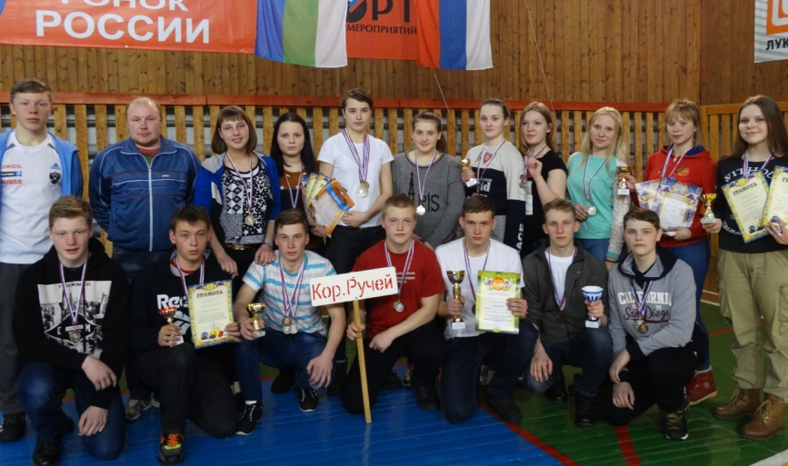
В заключительный день спартакиады прошел баскетбольный турнир. И юноши, и девушки нашей школы показали себя как настоящие бойцы, готовые на все ради победы. По итогам турнира обе наши команды остановились в шаге от победы, заняв вторые места.
На протяжении всех дней спартакиады тренера, да и сами спортсмены увидели, насколько мощно выглядит наша команда на уровне других школ района. Об этом и говорит итоговая таблица результатов: с уверенным отрывом от ближайших преследователей наши спортсмены заняли 2 место, уступив победителю всего один балл. Учитель физической культуры Назаров Р.К.,
воспитатель кадетских классов Носов В.Г.
Большая командировка на Цильму
В рамках нашего сотрудничества с учебными заведениями кадеты и офицеры МБОУ «Кадетская СОШ» села Коровий Ручей побывали во многих городах и районах республики. В этой связи особым приоритетом для нас становится социальное партнерство со школами нашего района. В начале четвертой учебной четверти сводный отряд кадет и офицеров отправился в командировку в село Трусово.
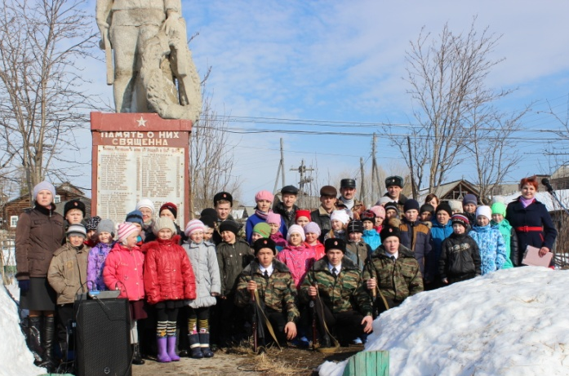
Начался визит с митинга у памятника жителям села, отдавшим свои жизни за Родину в годы Великой Отечественной войны. Для кадет, это уже стало хорошей традицией, прибывая в любой населенный пункт, первым делом посещать памятные места, связанные с историей Великой войны и народного подвига. В митинге приняли участие учащиеся и педагоги Цилемской школы, представители Союза ветеранов войны в Афганистане, общественного движения «Пограничное братство», администрации села. Кадеты, занявшие место в почетном карауле, вместе с жителями села почтили память героев минутой молчания, а в завершении от имени всего коллектива кадетской школы возложили цветы к подножию монумента.
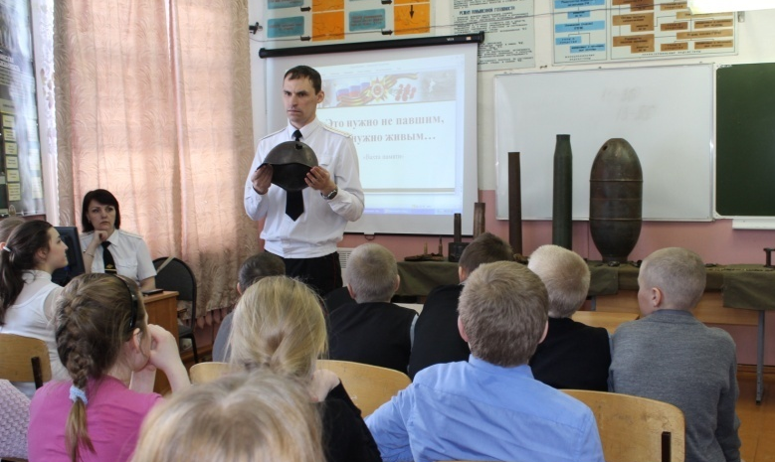
После митинга состоялось открытое занятие, посвященное поисковым работам в Псковской области, на местах боев 28-й Краснознаменной Невельской дивизии. Кадеты нашей школы уже четыре года принимают участие во Всероссийской Вахте Памяти, и за эти годы накопили богатый материал по данной тематике. Цилемские школьники с огромным интересом рассматривали экспонаты: элементы стрелкового вооружения, и снаряжения бойцов Красной Армии, привезенные с мест жестоких боев. Они слушали рассказы поисковиков о том, как из давно ушедшей в историю войны возвращаются имена и подвиги наших соотечественников. Во второй половине дня для учащихся старших классов было проведено еще одно открытое занятие. Во время этого урока наши офицеры рассказали о современном этапе развития кадетского движения в России. Старшеклассники узнали об особенностях учебы в кадетских учебных заведениях, распорядке дня, дополнительных занятиях, уставных взаимоотношениях и многим другом. Кроме того, наша делегация привезла с собой большой арсенал учебного оружия, используемого на занятиях, и наши цилемские товарищи с удовольствием ознакомились с тактико-техническими характеристиками этих образцов вооружения, примеряли на себя, и, конечно же, сфотографировались на память.
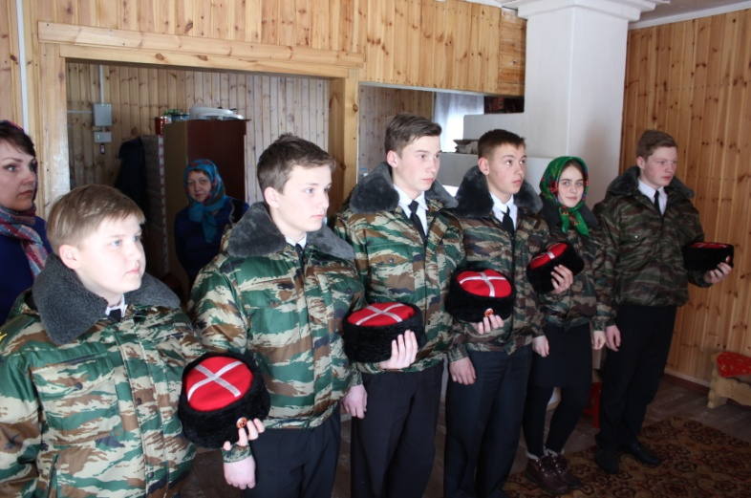
Убывая из Цилемской школы, мы пригласили преподавателей и школьников посетить с ответным визитом наше учебное заведение.
Завершением этой большой командировки, стало посещение сводным отрядом молельного дома села Трусово. С благословения духовного наставника школы отца Алексея мы встретились с нашими единоверцами, сохраняющими культуру древлеправославия- веры наших предков.
Поездка на Цильму была очень полезной и насыщенной, надеемся, что в ближайшее время мы обязательно посетим и другие села нашего района.

Тираж: 50 экземпляров.
169488, Республика Коми,
Усть – Цилемский район,
с. Коровий Ручей, ул. Школьная, 1
тел/факс (82141)99-5-31

Редактор: О.И.Чуркина – зам. директора по ВР

Подборка материала: зам. директора по ВР с кадетскими классами А.Г.Тиранов

